**Внеклассное чтение и развитие речи**

**в 1 «а» класс**

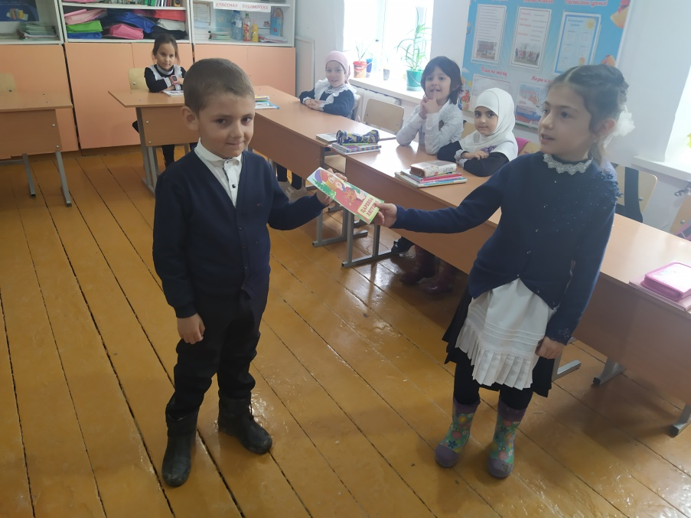

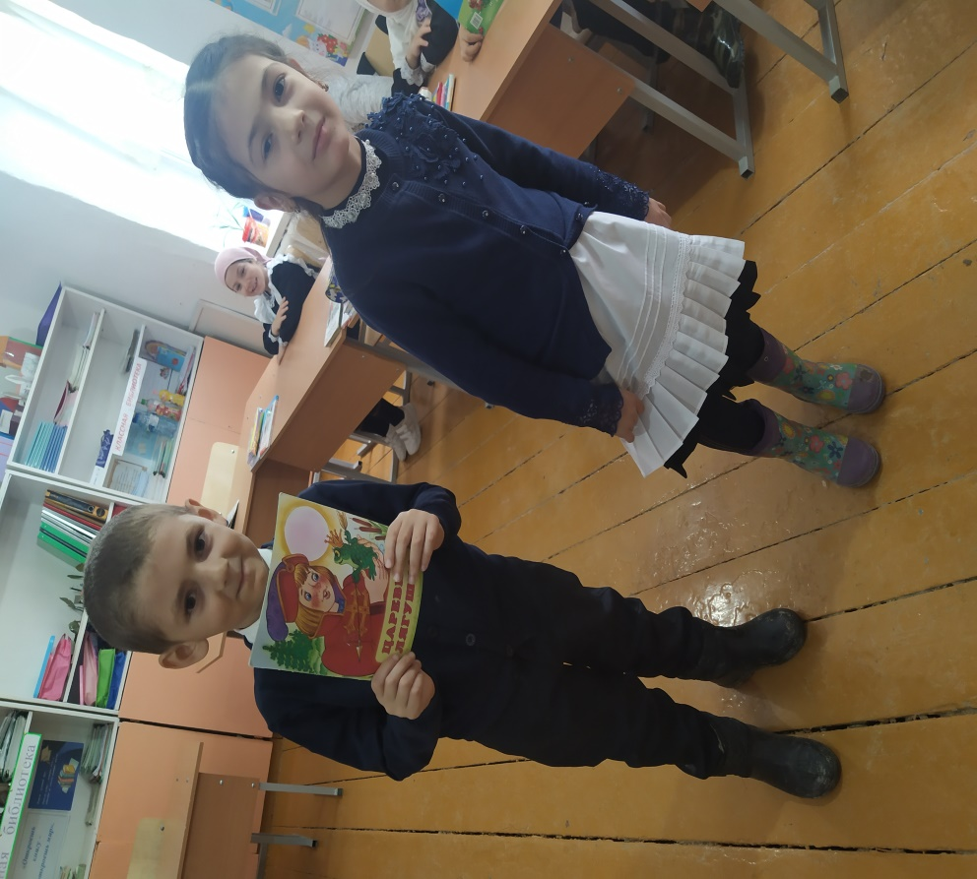

**Акация « Подари сказку другу, товарищу»**

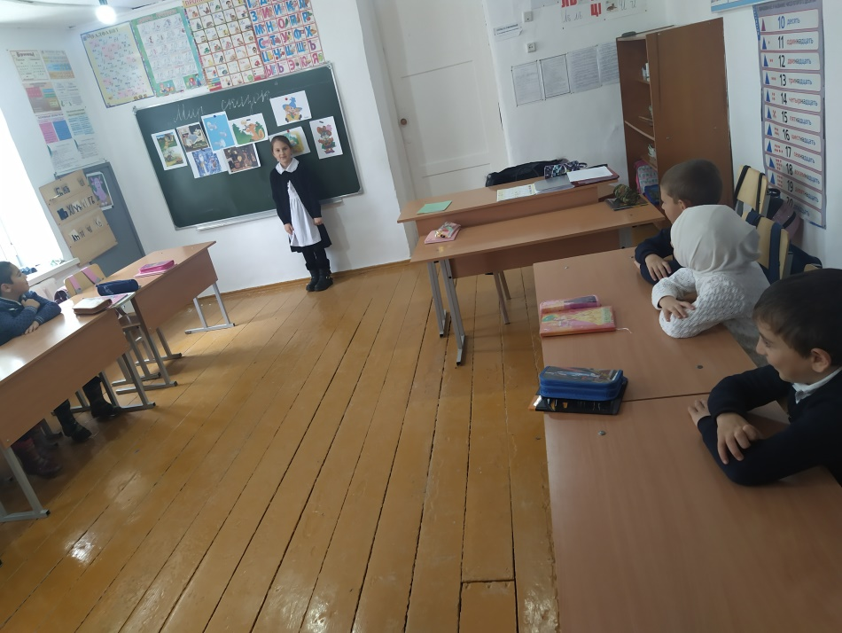

**Рубрика « Моя любимая сказка»**

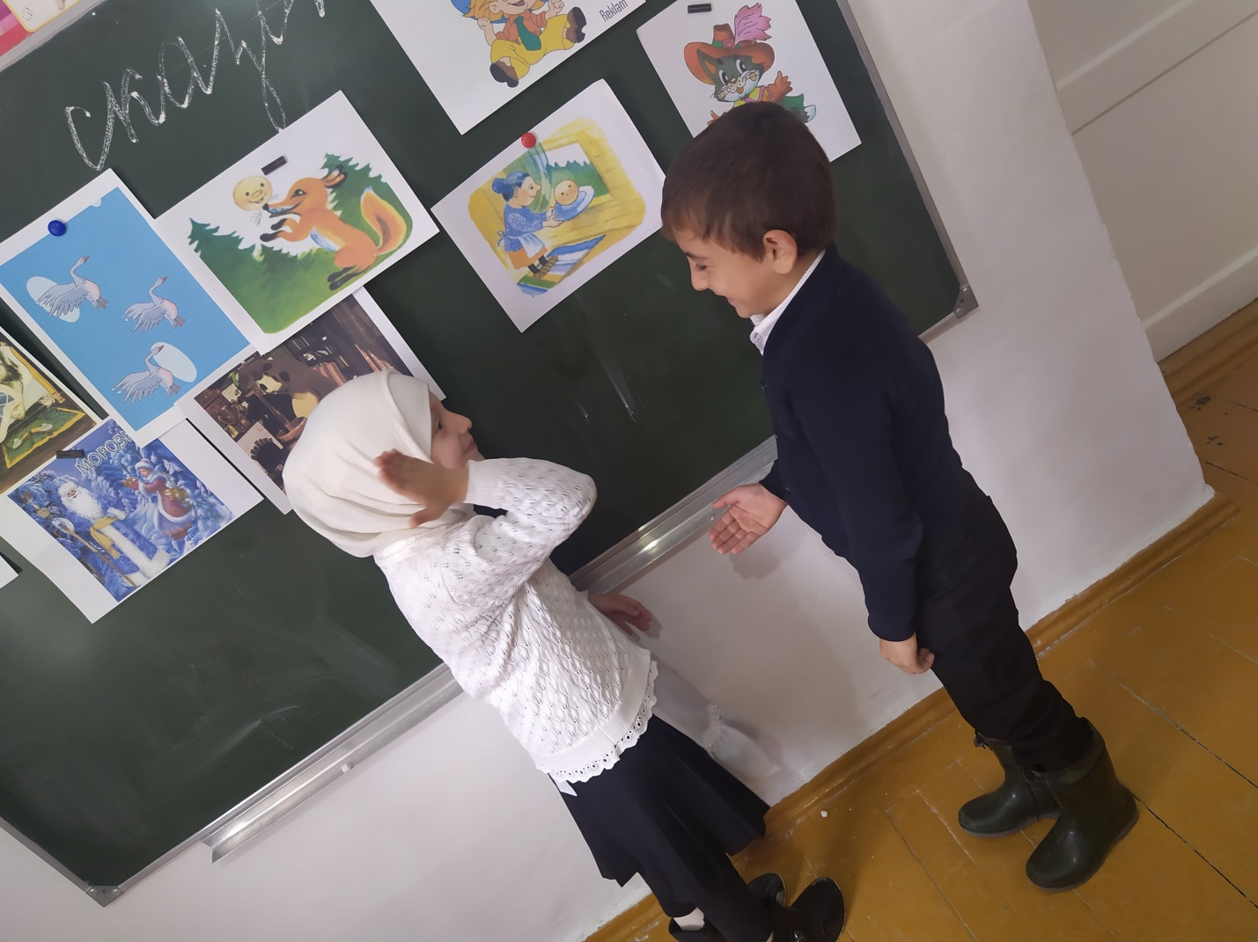

**Спор: Фатимат утверждает, что иллюстрация взята из сказки «Колобок», Саид утверждает ей,что рисунок из сказки «Репка».**

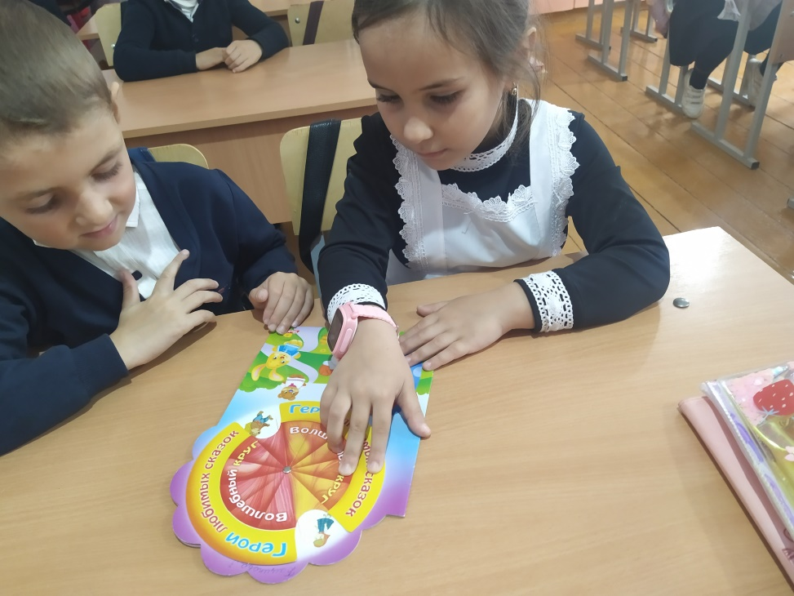

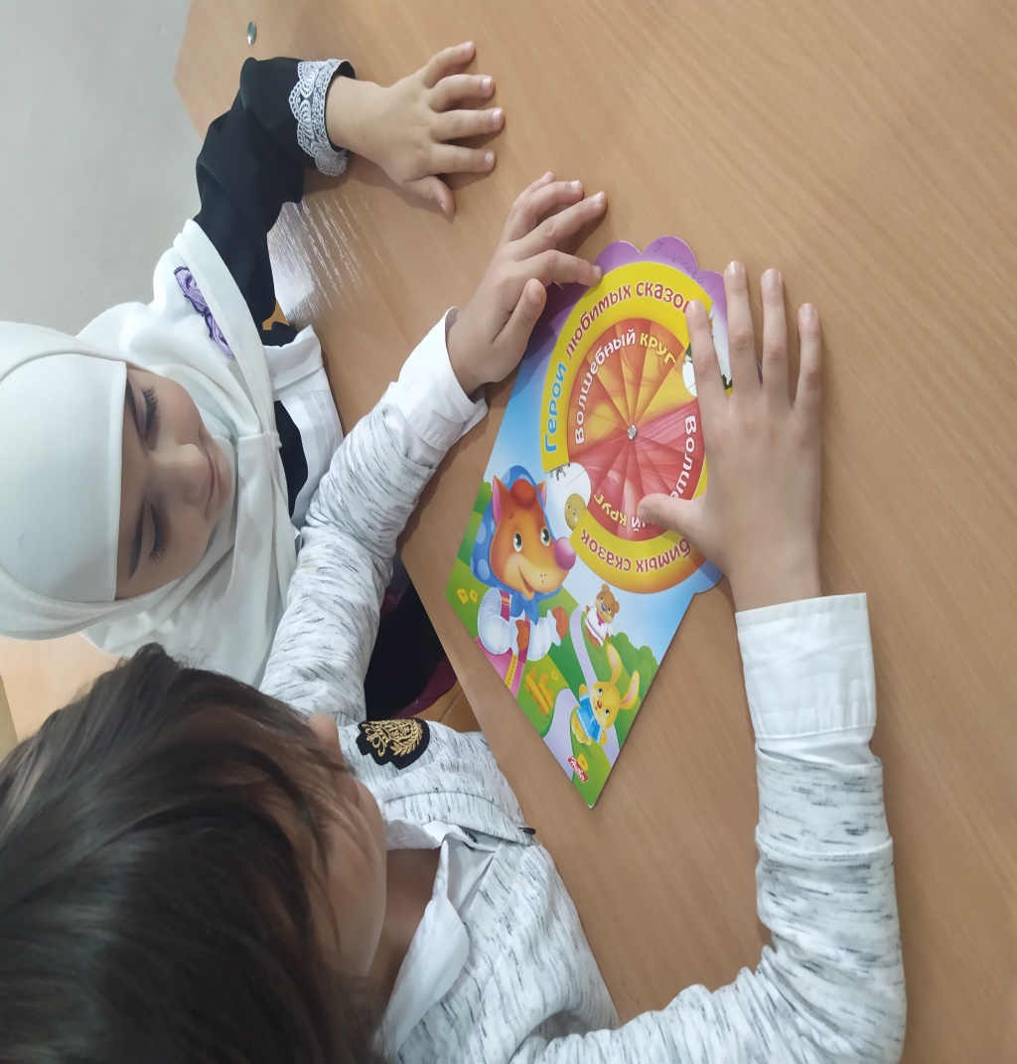

**Угадай какая сказка по героям.**

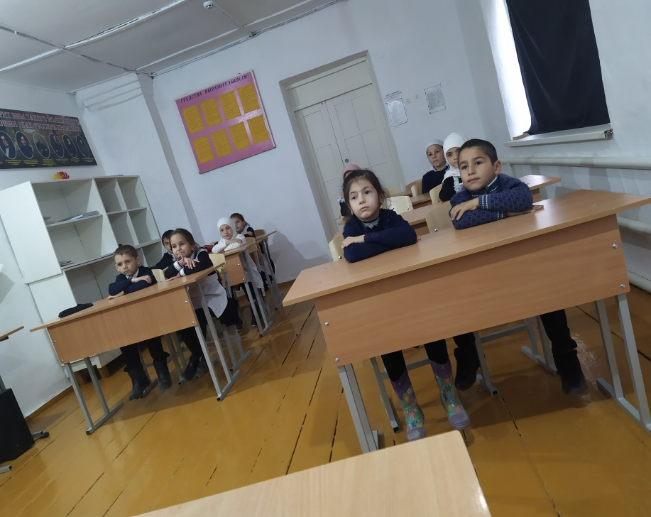

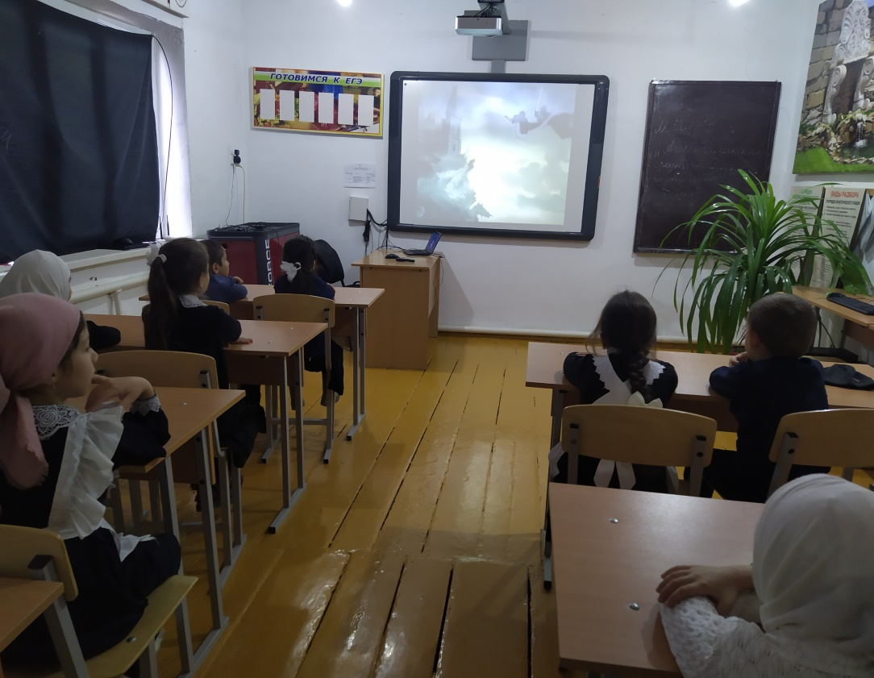

**Просмотр видеоролика «Сказка о рыбаке и рыбке»**

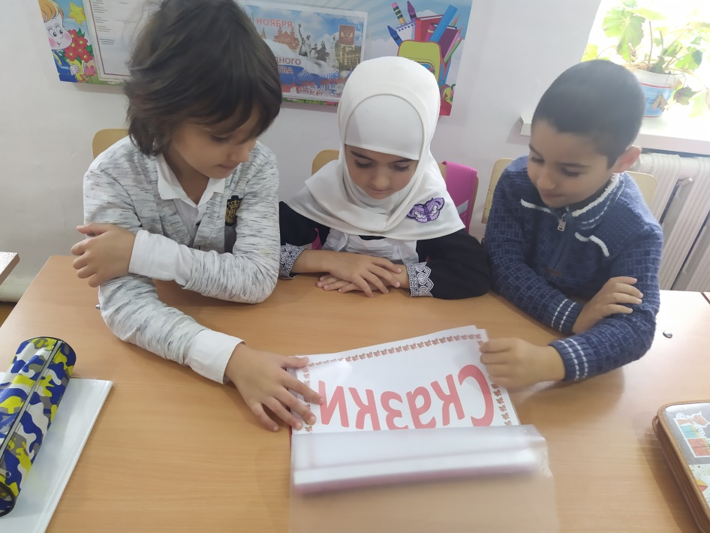

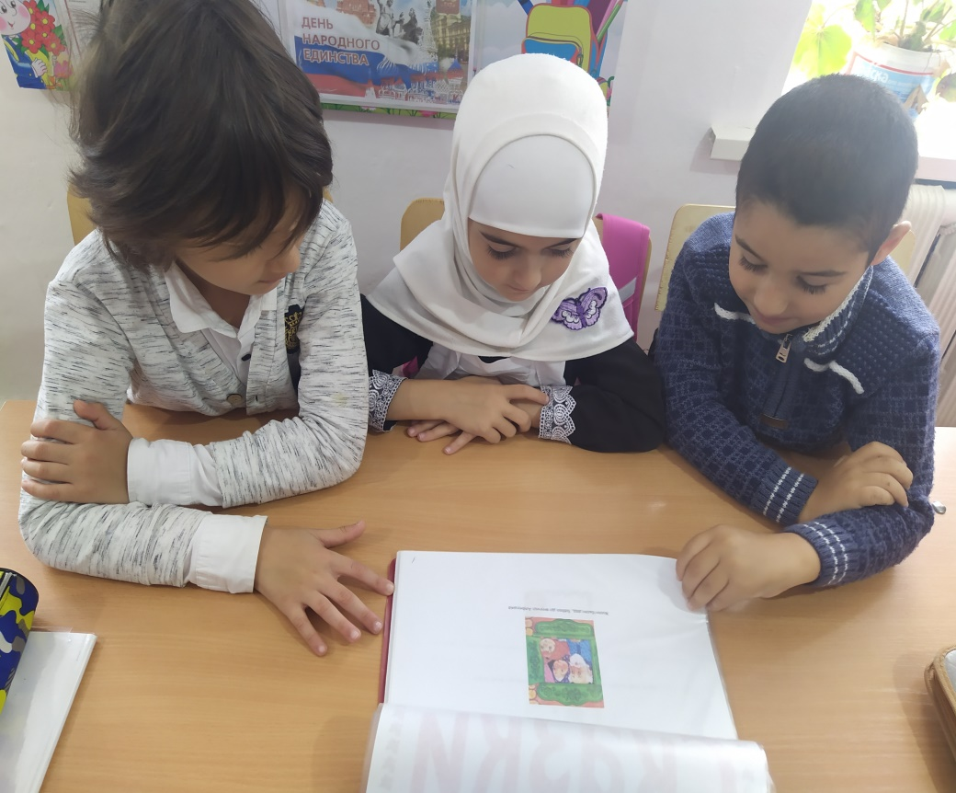

**Групповая работа « Самодельные книжки с любимыми сказками»**